奇瑞汽车股份有限公司2022届校园招聘简章

奇瑞汽车股份有限公司（以下简称“奇瑞”）成立24年来，始终坚持自主创新，逐步建立起完整的技术和产品研发体系，产品出口到全球80多个国家和地区，打造了艾瑞泽、瑞虎、EXEED星途等知名产品品牌。截止目前，公司已累计销售整车超过950万辆，其中出口近180万辆，连续18年保持中国乘用车出口第一位。
公司在国际、国内共建有十余个生产及KD基地，并在芜湖、上海、欧洲、北美、巴西等国家和地区布局六个研发中心。公司现有员工1.3万余人，拥有专业研发人员超过5000人，其中博士、硕士、海归人员等高层次人才1200多人。引进国外知名专家、管理人员300多人，拥有“国务院特殊津贴”、“国家友谊奖”专家、安徽省“黄山友谊奖”专家十余人。公司多次被评为“海外高层次人才创新创业基地”、“国家级引才引智示范基地”，先后荣获“全国模范劳动关系和谐企业”、“全国就业先进企业”、“中国最受尊敬企业”等荣誉称号。
雇主品牌：奇瑞曾荣获全国、省、市三级和谐劳动关系先进企业，连续6年获全国最佳雇主“百强” 企业。制造中心涂装二车间、总装三车间先后荣获国家级“青年文明号”荣誉称号。
- 工作环境：
拥有装备精良，工艺精湛的全球一体化制造能力。
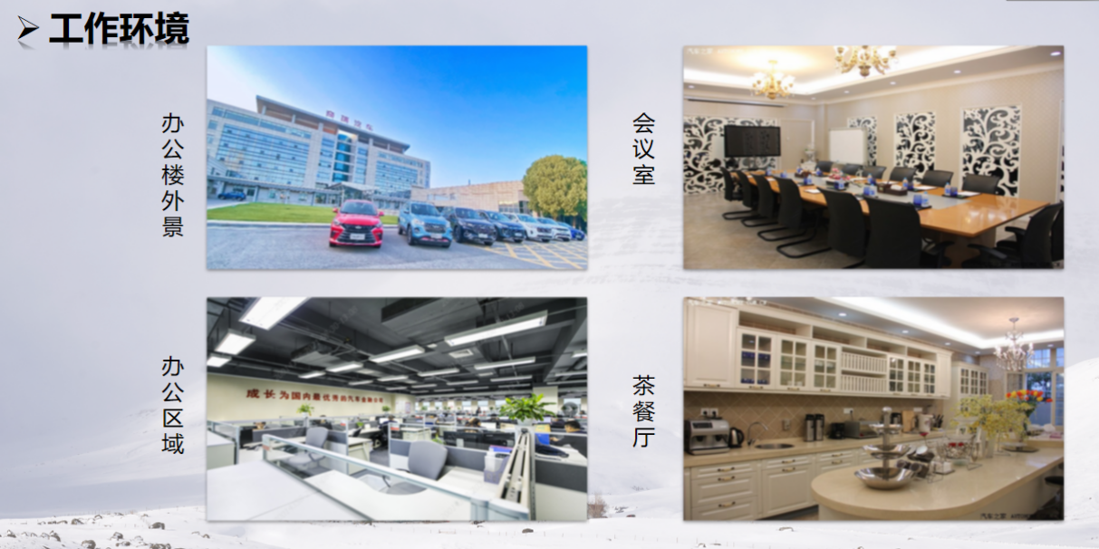
二、生活无忧
（1）工作餐：舌尖上的奇瑞，五星级的享受
公司根据员工实际出勤日工资之外另提供工作日伙食补助，餐卡余额可购买超市商品。
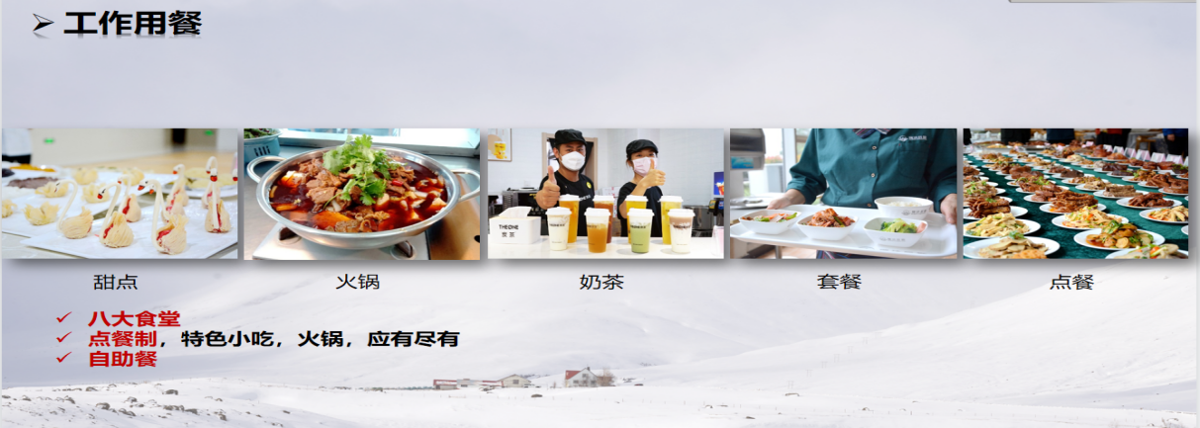
（2）员工公寓：整洁的宿舍环境，专业的服务团队
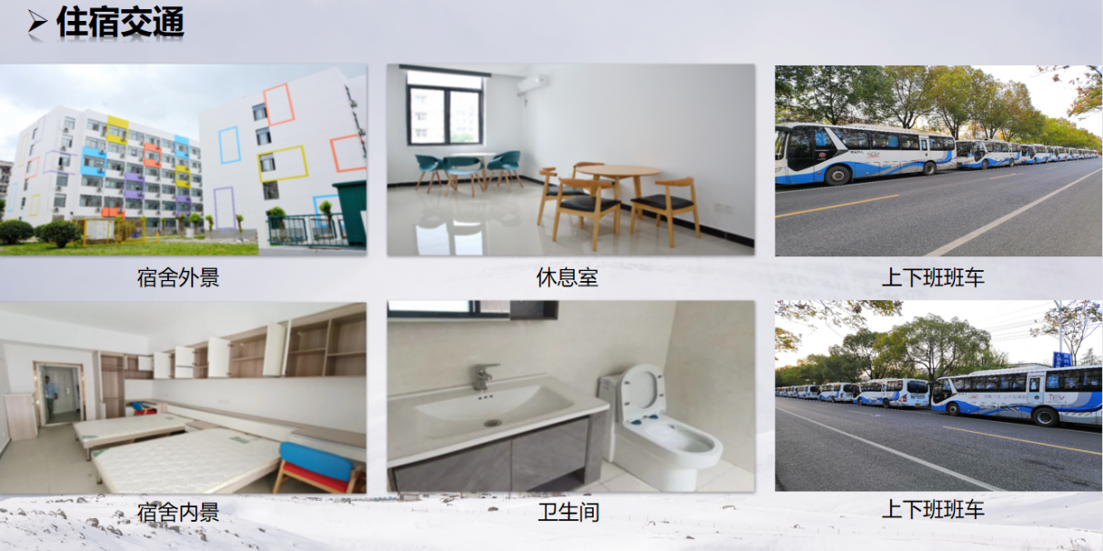
公司为大学生免费提供职工宿舍（2人/间，内有空调、独立卫生间），每楼层设有洗浴房。
（3）员工文体活动中心：健身娱乐，放松心情
公寓内配套：阅览室、乒乓球馆、健身房等、超市、网吧及银行网点
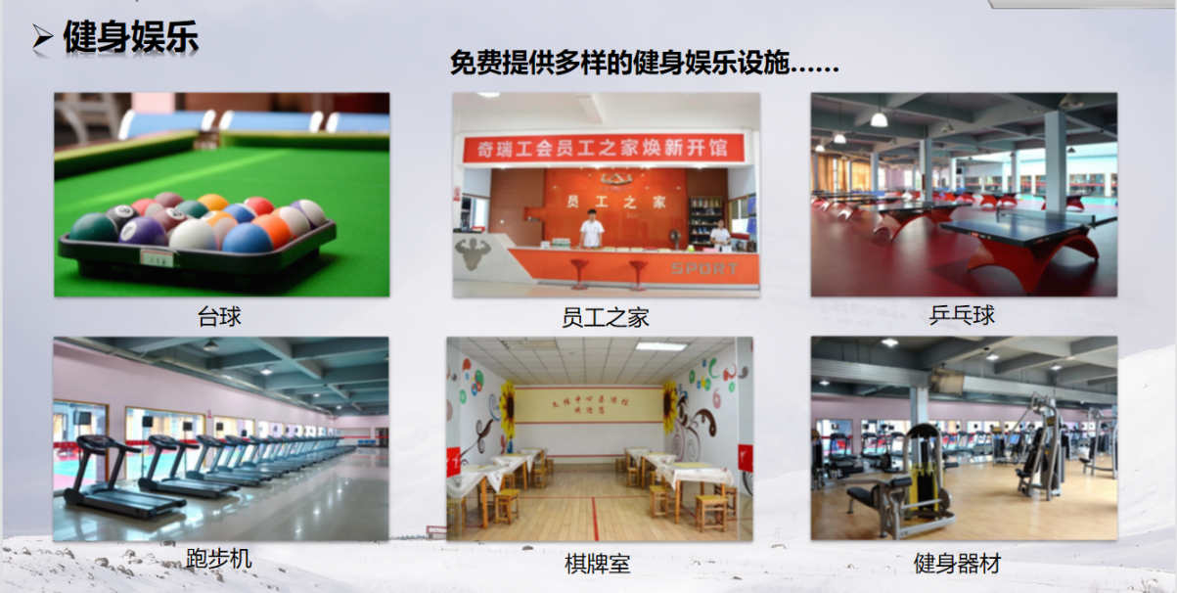
三、薪酬福利
（1）收入：月度综合收入税后5000-7000元，每月15日准时发放,年底根据企业经营情况发放年终奖金；
（2）福利：
1.五险一金：月度正常缴纳五险一金；
2.商业保险：购买重大疾病险；
3.优惠购车：根据公司规定享受优惠购车等相关政策；
4.员工体检：新员工入职免费提供体检，且每两年免费进行健康体检；
5.员工班车：公司为员工上下班提供便捷免费交通车服务，芜湖城市轨道交通1号线已开通;
6.防暑降温：每年6-8月份发放高温津贴和防暑药品；
7.各项慰问：员工生日发放蛋糕礼券、节假日发放慰问金或慰问品；
8.带薪休期：享受国家劳动法规定的相关假期，入职满一年享受带薪年休；
四、招聘岗位
（1）岗位方向及工作内容
1.管理方向 专业需求方向：工业工程、企业运营、行政管理、安全工程、安全管理
高级安全工程师（招聘2人）：管理体系建设与优化；现场风险检查、分析与整改推进；安全技术、法律研究与运营管理等涉及安全相关工作；
高级工业工程师（招聘2人）：工时标准和标准工时的制定、优化及维护；生产线工人作业动作分析、时间研究、工位改善等；建立工位操作标准并运用，按六步三阶段推广；生产线作业、标准化作业推进和优化；
高级行政专员（招聘1人）:行政秩序规范建设，对标行业完善制造行政秩序手册；会议管理，统筹协调安排各类会议，达到会前有策划，会中有纪律，会后有跟踪，确保高效会议成果；组织制造合规审计体系完善并组织日常审核监督等工作；
2.计划物流方向 专业需求方向：物流管理、包装工程、物流工程
生产计划员(招聘10人）：产销计划管理；
物流管理员(招聘30人）：供应商物料订单（MRP）下达到货管理；物流车型项目管理；
3.质量方向
质量员(招聘30人)：新品质量策划管理、整车和车身匹配及尺寸管理、汽车电子电器技术、体系工程能力审核、质量活动/质量计划；
4.工艺方向
工艺员(招聘35人）：负责工艺文件维护；负责现场工艺维护；负责现场工艺优化；负责现场质量问题攻关；负责现场效率；
5.设备方向
设备员(招聘40人):冲压设备工程管理、焊装设备工程管理、涂装设备工程管理、总装设备工程管理、能源专项过程管理、设备技术专项过程管理；
质量方向、工艺方向、设备方向专业需求方向：化学工程工、高分子材料、车辆工程及相关、机电一体化、机械设计制造及其自动化、电气工程及其自动化、焊接技术与工程、材料成型与控制

- 任职资格：
1.生源资质：全日制普通高校院校毕业生；
2.证书要求：正常取得国家颁发的毕业证书及学位证；
3.在校表现：党员、优秀毕业生、学生干部等优先考虑；
4.综合素质：积极向上、阳光心态，学习能力强，团队合作意识好，执行力强，能吃苦耐劳；
5.其他要求：热爱奇瑞，乐于奉献，敢于挑战。
五、工作地点
公司地址：安徽省芜湖市经济技术开发区长春路8号
六、简历投递

扫码可参与线上投递简历

奇瑞汽车股份有限公司
人力资源部
联系人：阮女士19855354198

